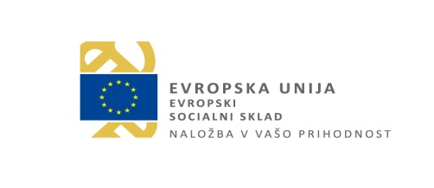

OŠ VELIKA DOLINA
1. september 2017

Spoštovani starši in učenci!

Z veseljem vam sporočamo, da smo tudi letos uspeli na razpisu za športni program Zdrav življenjski slog, ki je financiran iz evropskega sklada. Kot že veste, otroci niso imuni na negativne spremembe v sodobnem načinu življenja in tudi v Sloveniji že vrsto let zaznavamo negativne učinke sodobnega načina življenja. Zato je tudi negativni trend razvoja slovenskih otrok opazen.
V želji, da se trend padanja gibalnih sposobnosti čim prej obrne, vas tudi letos vabimo, da prijavite svoje otroke na Zdrav življenjski slog 2017-2018. Dolgoročni namen programa je povečanje razumevanja in ozaveščenost mladih za izbiro zdravju naklonjenega vedenja ter s tem vplivanje na vedenja mladih in na boljše zdravje otrok, mladostnikov ter odrasle populacije.
Več informacij o tem programu najdete na spletu.

Aktivnosti bodo pod vodstvom prof. Danijela Bukovinskega potekale takoj po končanem pouku – 1 ura ob torkih in 1 ura ob četrtkih, torej 2 šolski uri tedensko. Vse športne vsebine so za otroke, vključene v program, popolnoma brezplačne!

Za oblikovanje skupin mora biti prijavljenih zadostno število otrok. Zato apeliramo na vas, da se s svojimi otroki pogovorite ter se skupaj odločite za sodelovanje v omenjenem športnem programu, saj boste tako pripomogli k zdravemu načinu življenja ter pozitivnemu telesnemu razvoju vaših otrok.

Podpisana soglasja (označite eno ali drugo možnost) naj otroci prinesejo nazaj v šolo v ponedeljek, 4. 9. 2017, in jih oddajo svojim razrednikom. Če bo učenec ta dan manjkal v šoli, naj prinese izpolnjeno prijavnico naslednjič. V primeru dodatnih informacij se lahko obrnete na šolo.

Mojca Bregar Goričar

Prijavnica

Spodaj podpisana/podpisani __________________ se strinjam/se NE strinjam z vključitvijo mojega otroka ____________________, ki v letošnjem šolskem letu obiskuje ____. razred, v program Zdrav življenjski slog.

Datum:_____________ Podpis:_____________

